RELATÓRIO DE EVIDÊNCIAS DE TESTE

Identificação do teste: CT01

Objetivo do teste:

Clicar em 'Alura' e voltar para a página inicial

Resultado obtido:

Ao clicar no botão 'Alura', o sistema redirecionou corretamente para a página inicial.

Evidência visual:

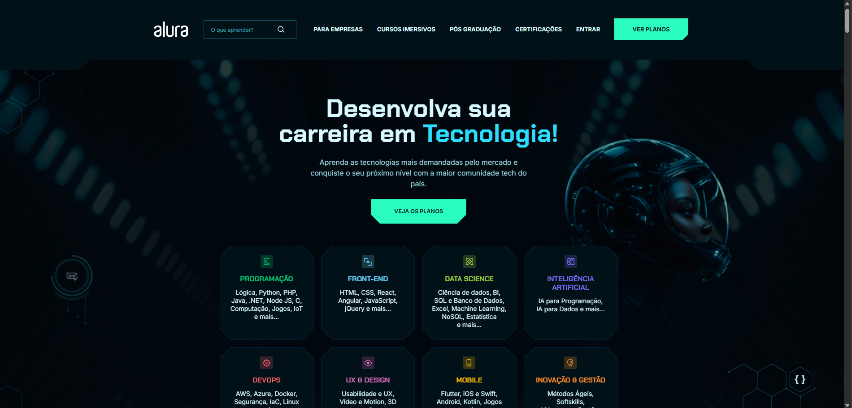

Conclusão: Aprovado

Identificação do teste: CT02

Objetivo do teste:

Pesquisar um curso na barra de pesquisa e ver listagem

Resultado obtido:

A pesquisa retornou corretamente os cursos correspondentes ao nome digitado.

Evidência visual:

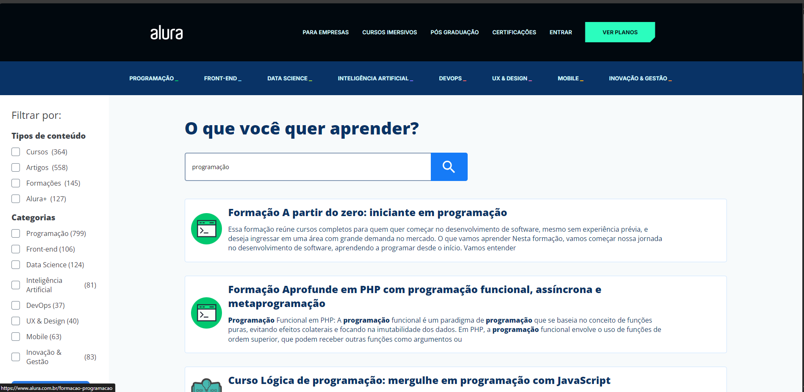

Conclusão: Aprovado

Identificação do teste: CT03

Objetivo do teste:

Clicar em 'Página de empresas' e ser redirecionado

Resultado obtido:

O sistema redirecionou corretamente para a página de empresas.

Evidência visual:

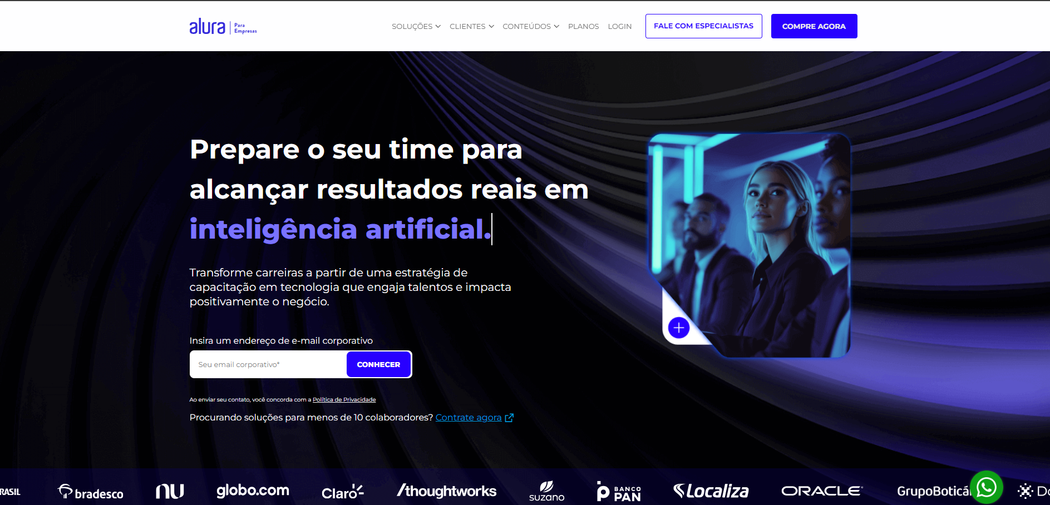

Conclusão: Aprovado

Identificação do teste: CT04

Objetivo do teste:

Clicar em 'Cursos imersivos' e ser redirecionado

Resultado obtido:

O sistema redirecionou corretamente para a página de cursos imersivos.

Evidência visual:

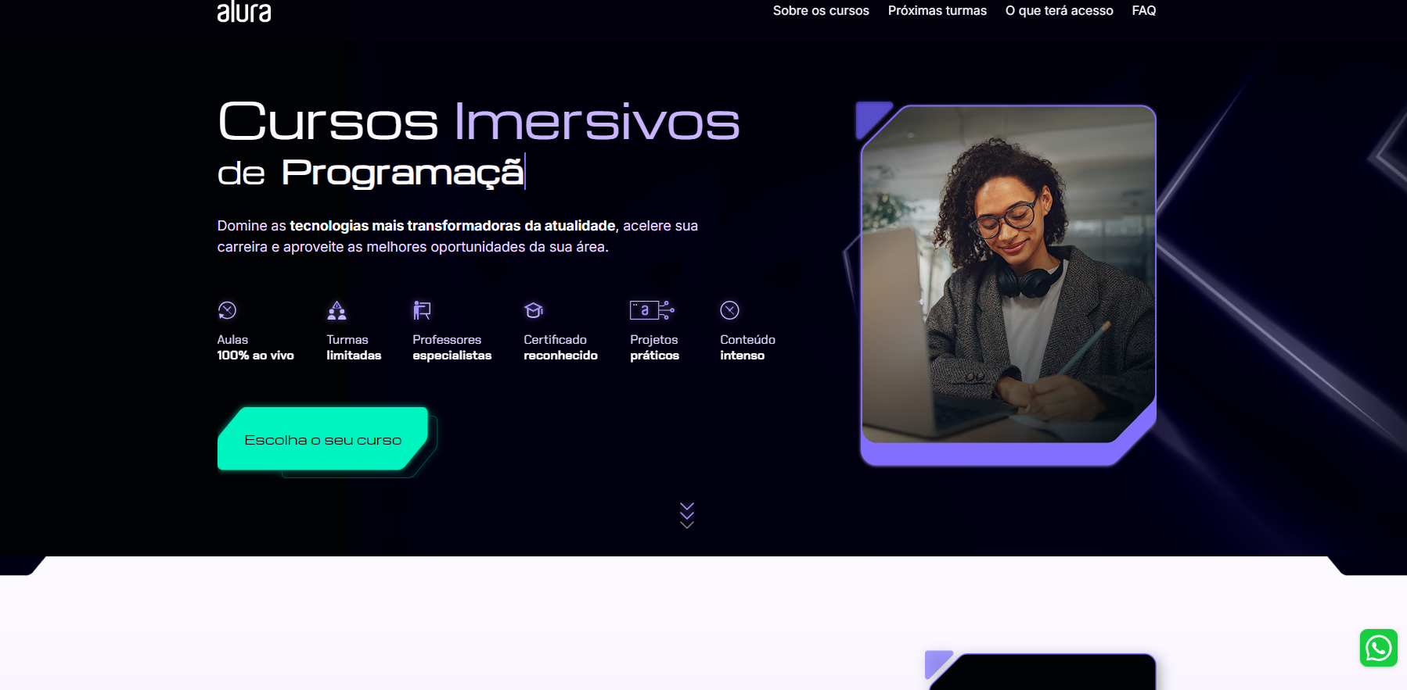

Conclusão: Aprovado

Identificação do teste: CT05

Objetivo do teste:

Clicar em 'Pós Graduação' e ser redirecionado

Resultado obtido:

O sistema redirecionou corretamente para a página de Pós Graduação.

Evidência visual:

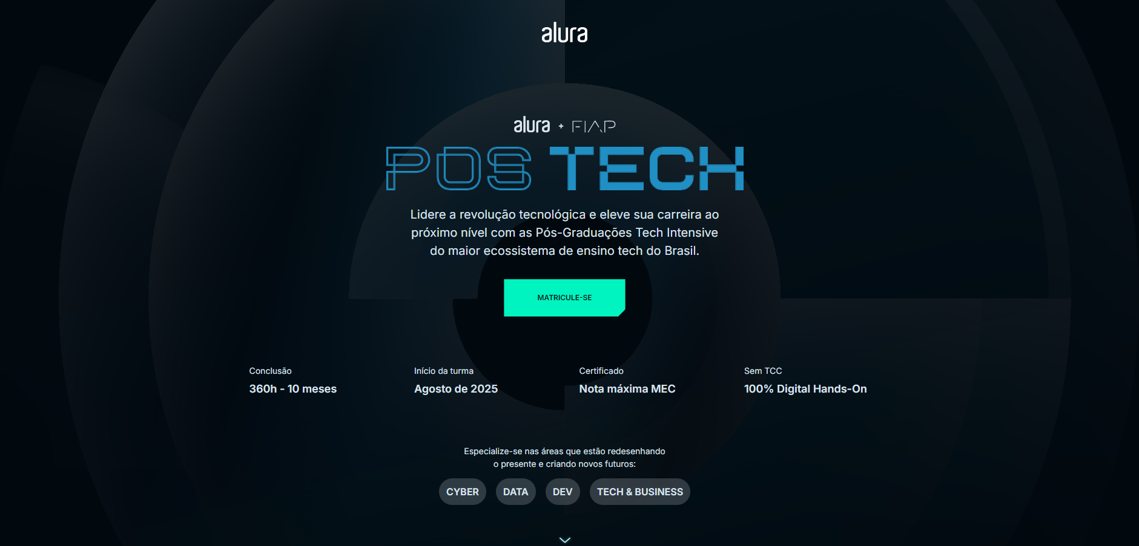

Conclusão: Aprovado

Identificação do teste: CT06

Objetivo do teste:

Clicar em 'Certificações' e ser redirecionado

Resultado obtido:

O sistema redirecionou corretamente para a página de Certificações.

Evidência visual:

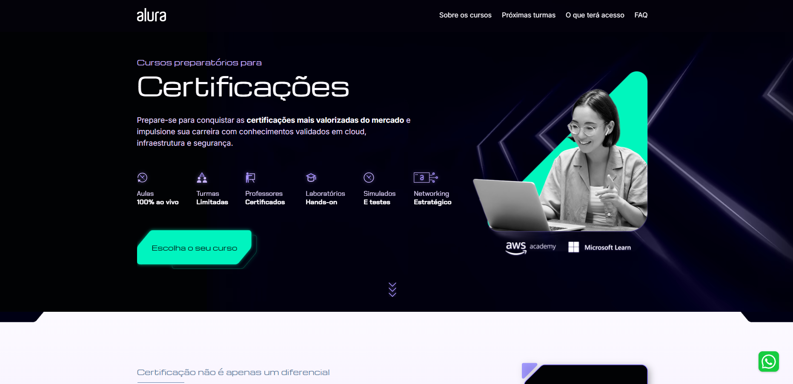

Conclusão: Aprovado

Identificação do teste: CT07

Objetivo do teste:

Clicar em 'Entrar' e ser redirecionado para login

Resultado obtido:

O sistema redirecionou corretamente para a página de login.

Evidência visual:

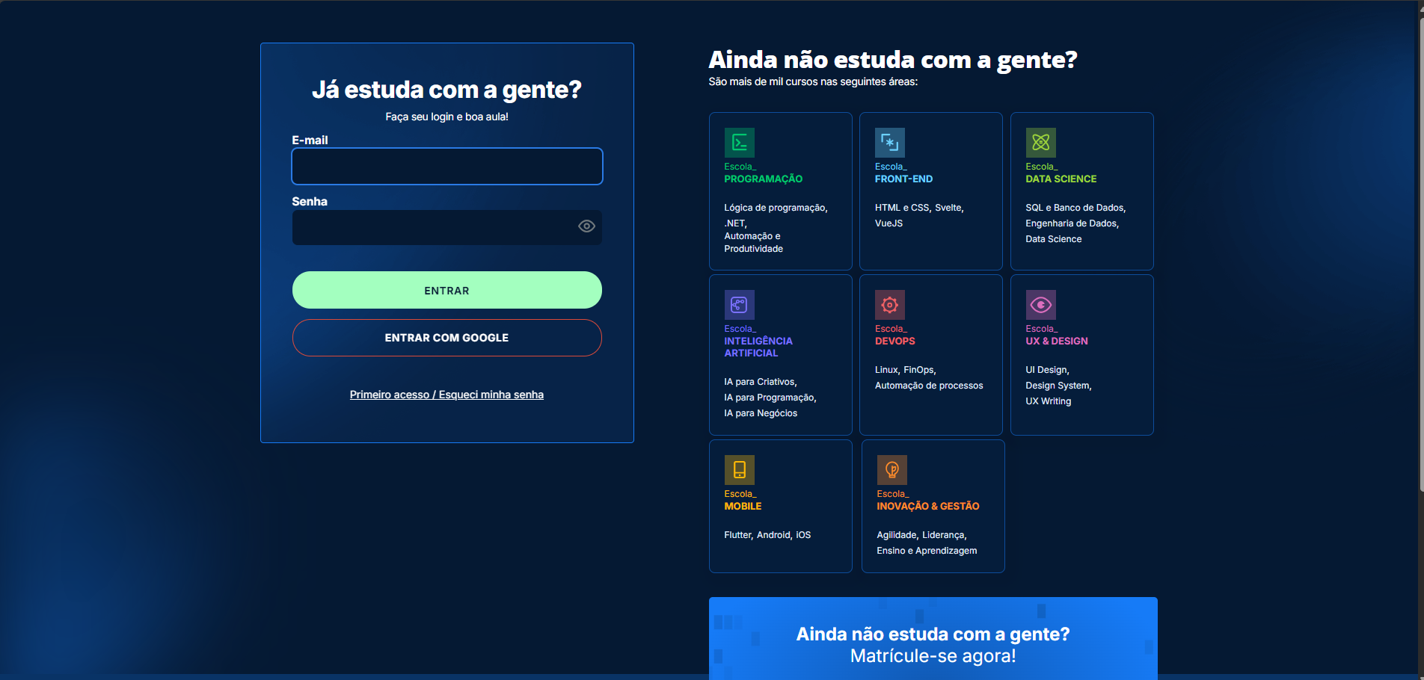

Conclusão: Aprovado

Identificação do teste: CT08

Objetivo do teste:

Clicar em 'Ver Planos' e ser redirecionado

Resultado obtido:

O sistema redirecionou corretamente para a página de Planos.

Evidência visual:

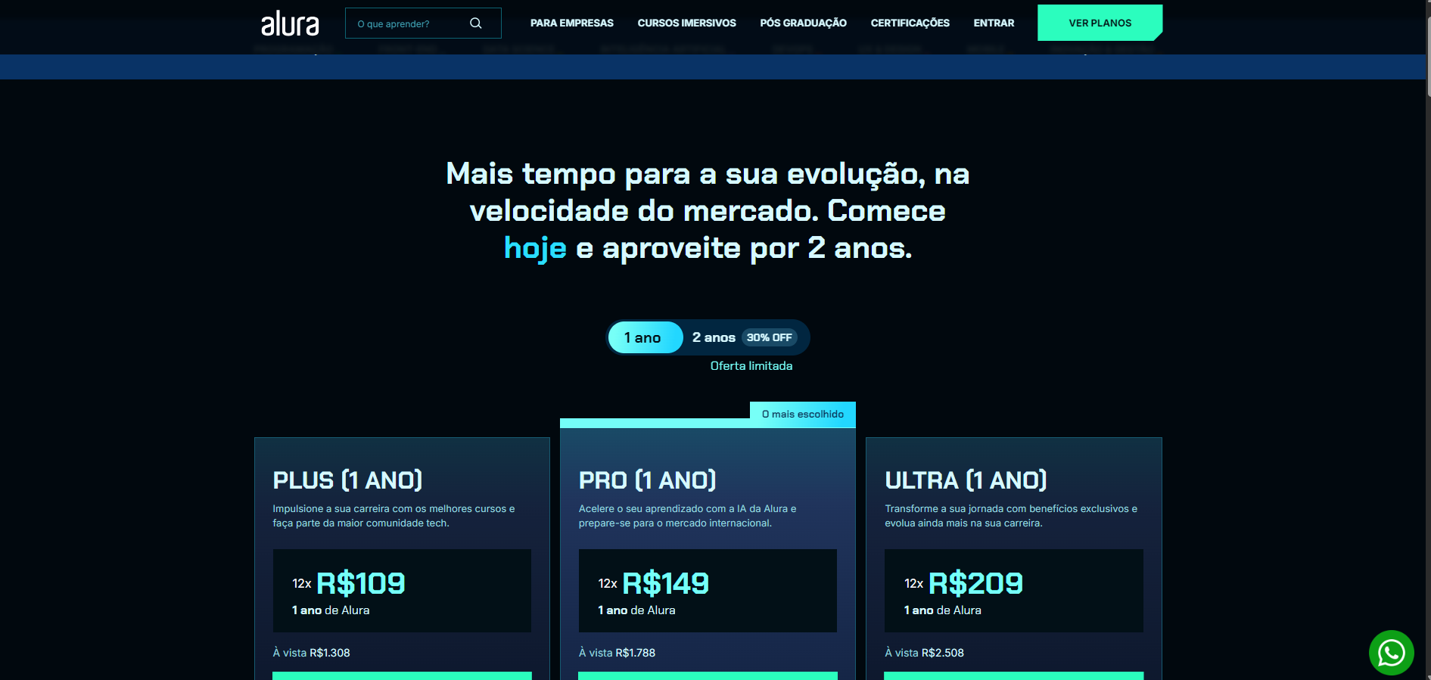

Conclusão: Aprovado

Identificação do teste: CT09

Objetivo do teste:

Verificar exibição correta do título no banner principal

Resultado obtido:

O título do banner foi exibido corretamente.

Evidência visual:



Conclusão: Aprovado

Identificação do teste: CT10

Objetivo do teste:

Verificar exibição do botão 'Veja Planos' no banner principal

Resultado obtido:

O botão foi exibido corretamente.

Evidência visual:



Conclusão: Aprovado

Identificação do teste: CT11

Objetivo do teste:

Clicar em 'Veja Planos' no banner principal

Resultado obtido:

O sistema redirecionou corretamente para a página de Planos.

Evidência visual:



Conclusão: Aprovado

Identificação do teste: CT12

Objetivo do teste:

Verificar exibição correta do valor do plano Plus

Resultado obtido:

O valor do plano Plus foi exibido corretamente.

Evidência visual:

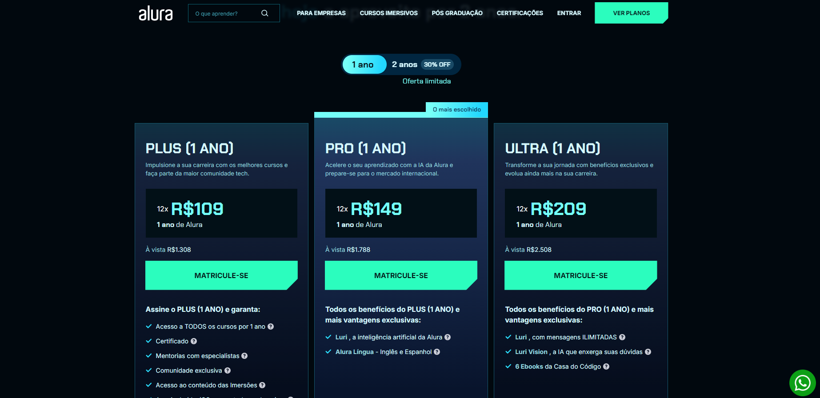

Conclusão: Aprovado

Identificação do teste: CT13

Objetivo do teste:

Verificar exibição correta do valor do plano Pro

Resultado obtido:

O valor do plano Pro foi exibido corretamente.

Evidência visual:



Conclusão: Aprovado

Identificação do teste: CT14

Objetivo do teste:

Clicar em 'matricule-se' no plano Plus

Resultado obtido:

O sistema redirecionou corretamente para a página de cadastro.

Evidência visual:

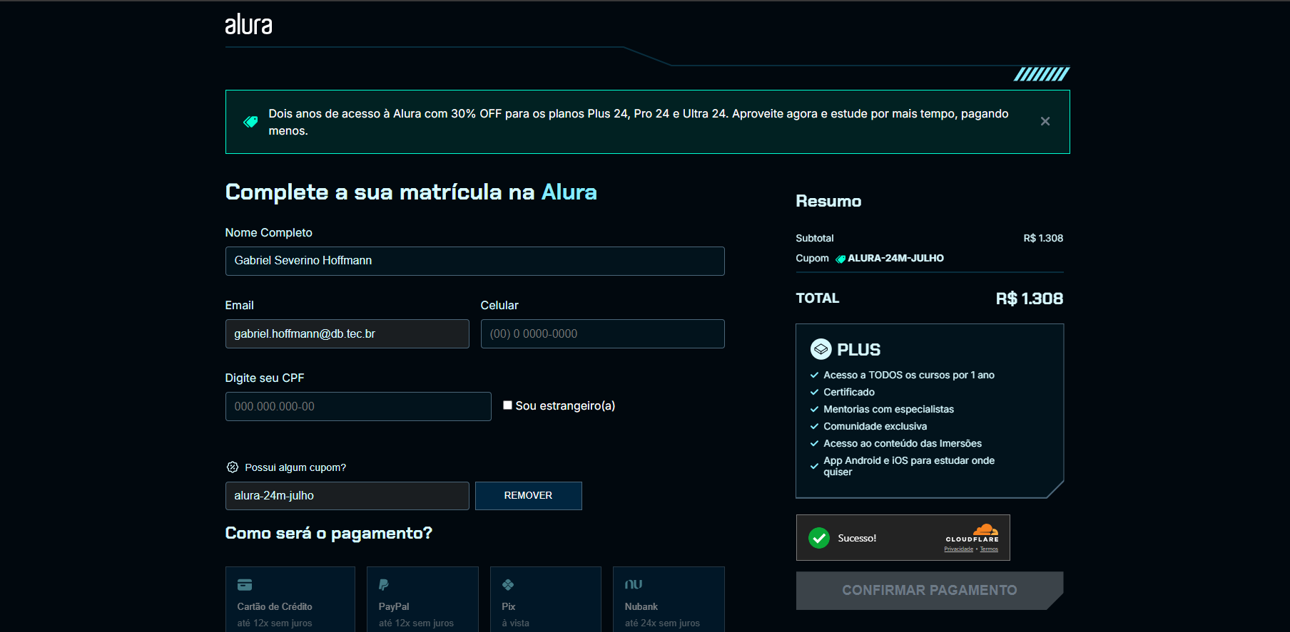

Conclusão: Aprovado

Identificação do teste: CT15

Objetivo do teste:

Clicar em 'matricule-se' no plano Pro

Resultado obtido:

O sistema redirecionou corretamente para a página de cadastro.

Evidência visual:

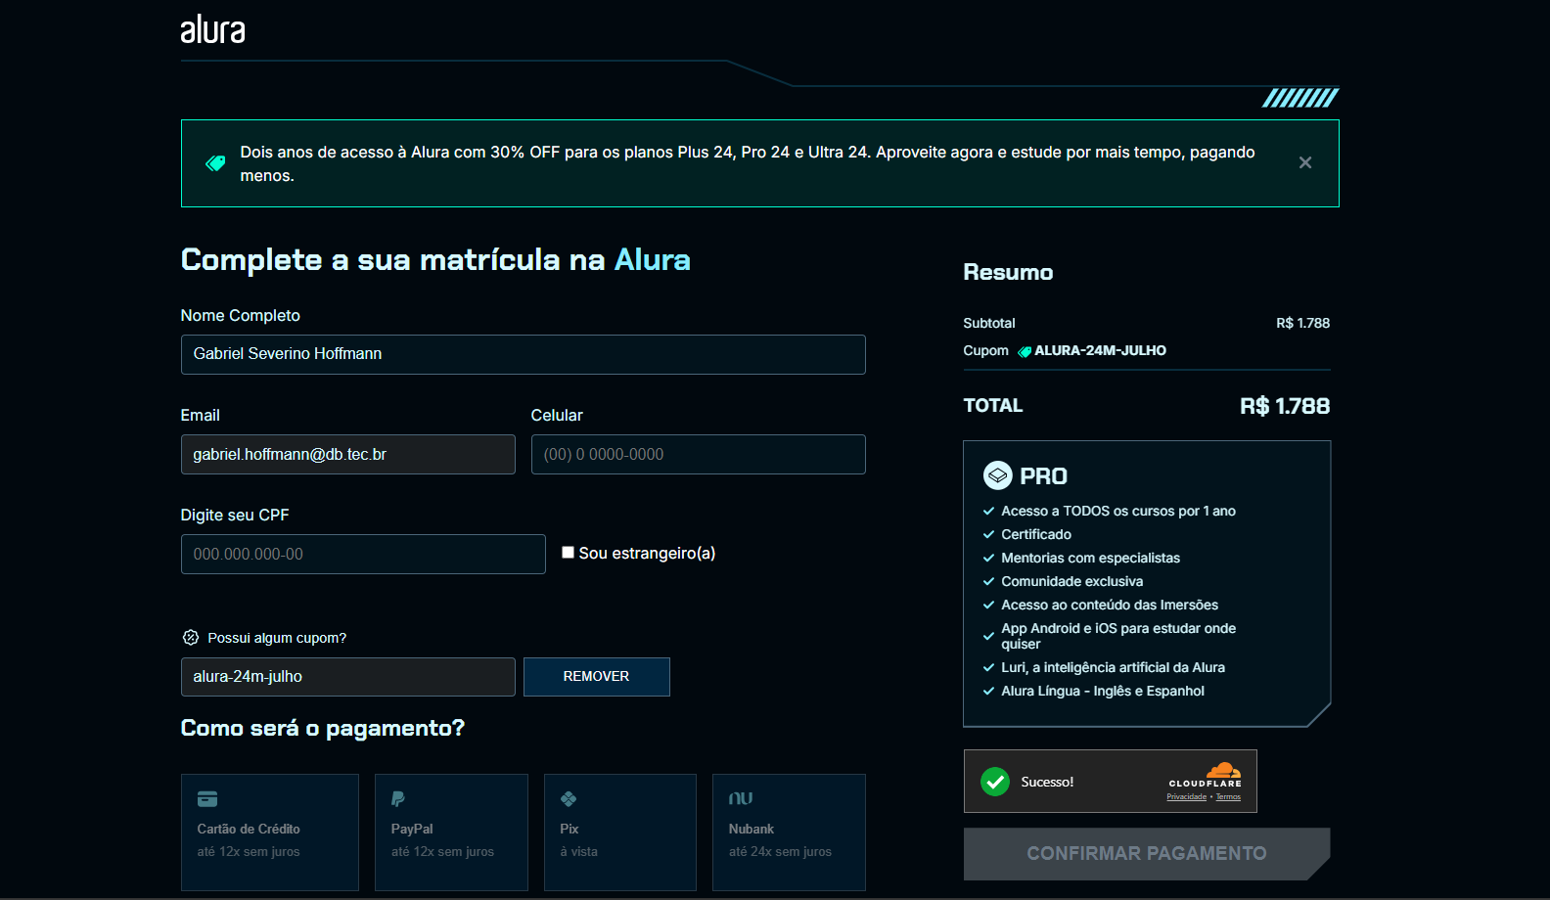

Conclusão: Aprovado

Identificação do teste: CT16

Objetivo do teste:

Verificar exibição de informações do plano Plus

Resultado obtido:

As informações do plano Plus foram exibidas corretamente.

Evidência visual:



Conclusão: Aprovado

Identificação do teste: CT17

Objetivo do teste:

Verificar exibição de informações do plano Pro

Resultado obtido:

As informações do plano Pro foram exibidas corretamente.

Evidência visual:



Conclusão: Aprovado

Identificação do teste: CT18

Objetivo do teste:

Clicar em 'Programação'

Resultado obtido:

O sistema redirecionou corretamente para a página de cursos de Programação.

Evidência visual:

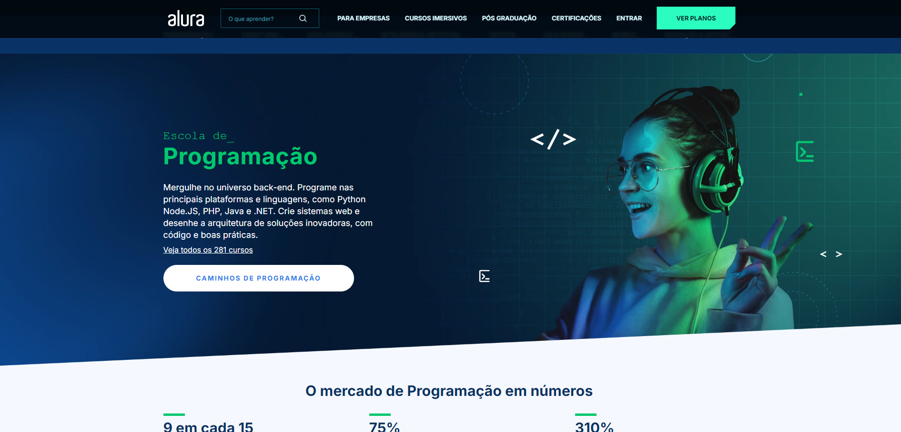

Conclusão: Aprovado

Identificação do teste: CT19

Objetivo do teste:

Clicar em 'Front-End'

Resultado obtido:

O sistema redirecionou corretamente para a página de cursos de Front-End.

Evidência visual:



Conclusão: Aprovado

Identificação do teste: CT20

Objetivo do teste:

Clicar em 'Data-Science'

Resultado obtido:

O sistema redirecionou corretamente para a página de cursos de Data-Science.

Evidência visual:

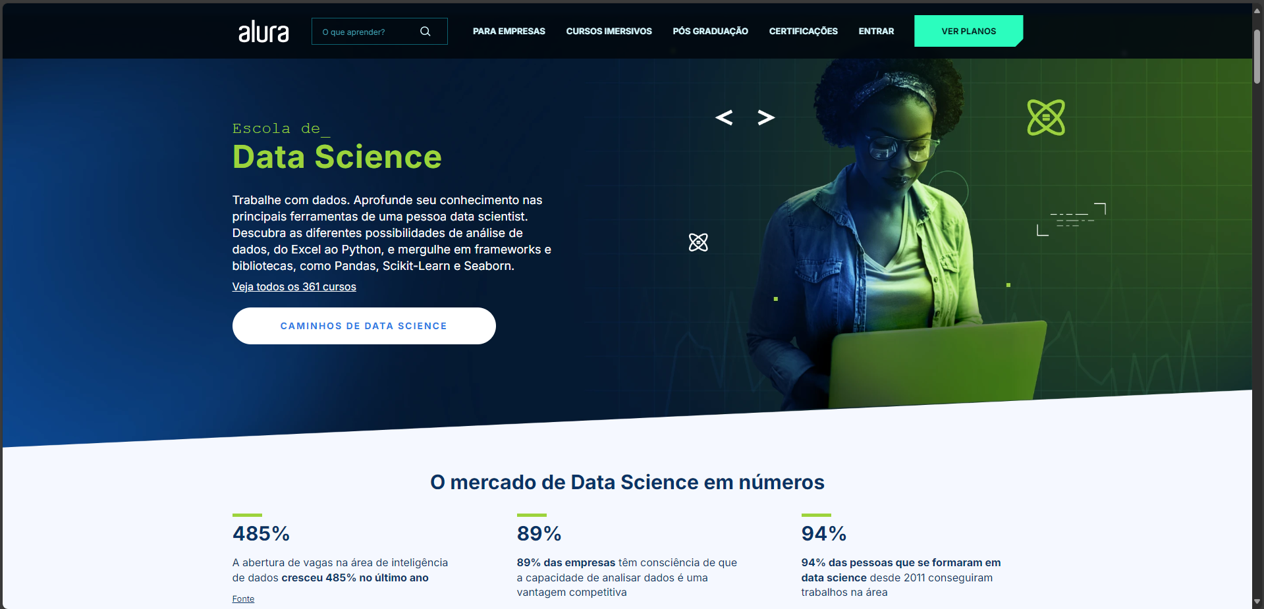

Conclusão: Aprovado

Identificação do teste: CT21

Objetivo do teste:

Clicar em 'Inteligência Artificial'

Resultado obtido:

O sistema redirecionou corretamente para a página de cursos de IA.

Evidência visual:



Conclusão: Aprovado

Identificação do teste: CT22

Objetivo do teste:

Clicar em 'Devops'

Resultado obtido:

O sistema redirecionou corretamente para a página de cursos de Devops.

Evidência visual:

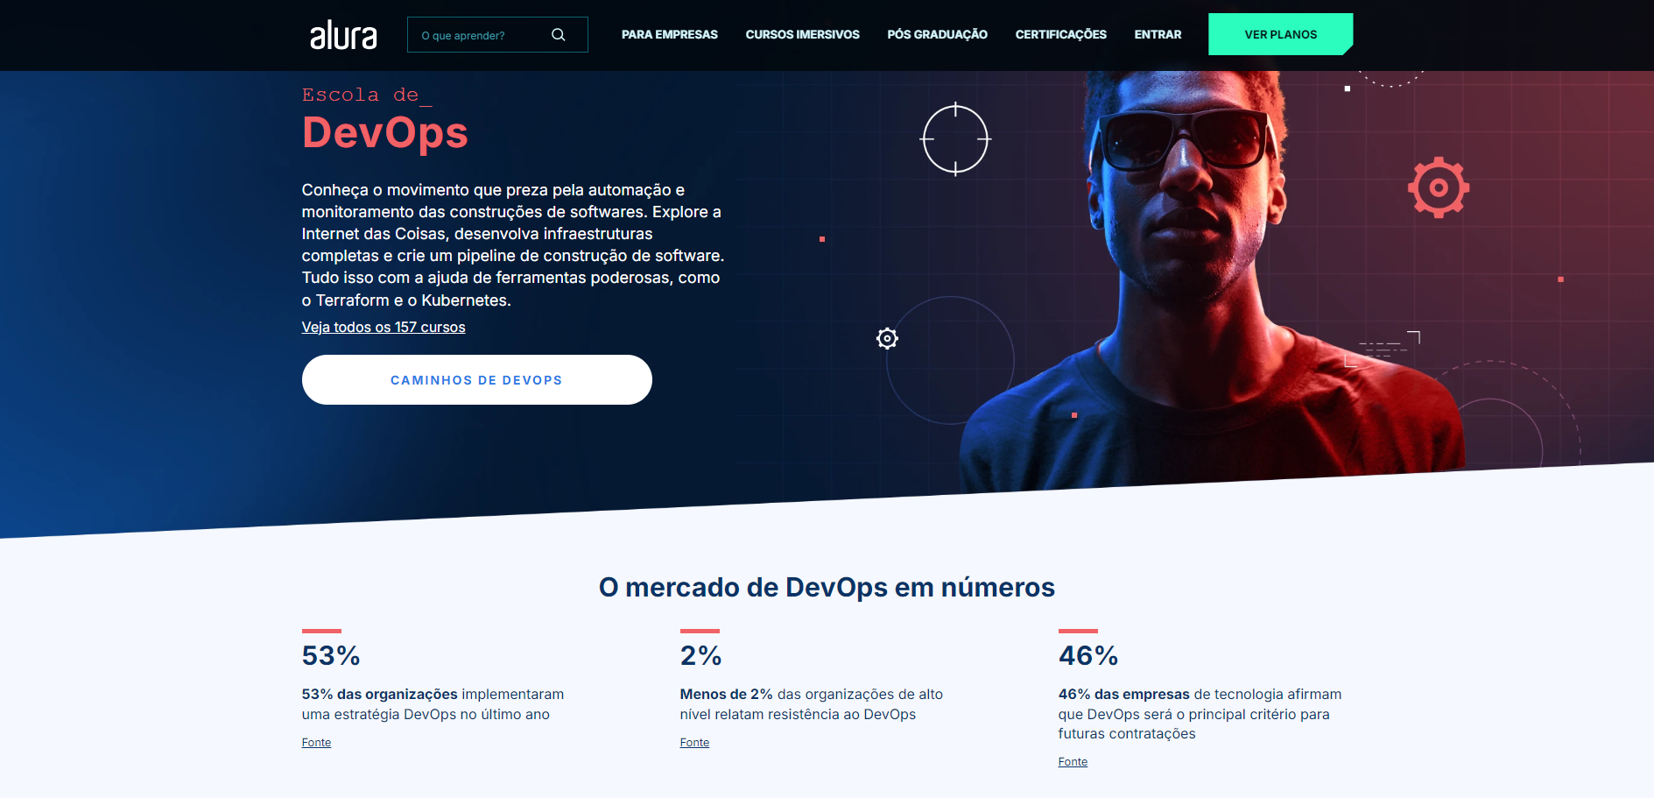

Conclusão: Aprovado

Identificação do teste: CT23

Objetivo do teste:

Clicar em 'Ux e Desing'

Resultado obtido:

O sistema redirecionou corretamente para a página de cursos de UX e Design.

Evidência visual:



Conclusão: Aprovado

Identificação do teste: CT24

Objetivo do teste:

Clicar em 'Mobile'

Resultado obtido:

O sistema redirecionou corretamente para a página de cursos Mobile.

Evidência visual:

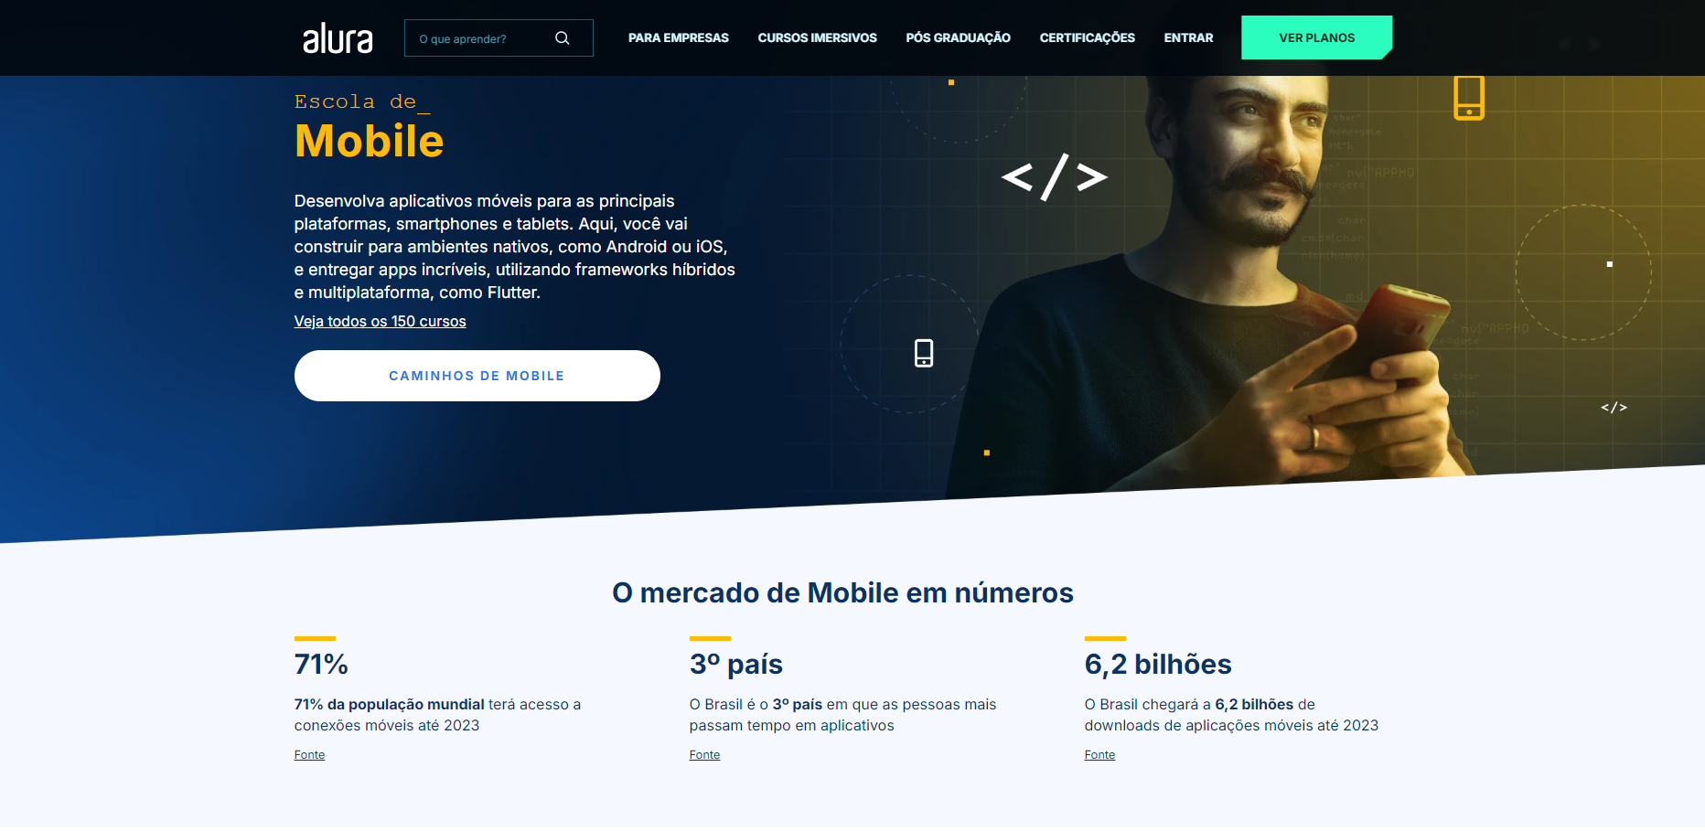

Conclusão: Aprovado

Identificação do teste: CT25

Objetivo do teste:

Clicar em 'Inovação e Gestão'

Resultado obtido:

O sistema redirecionou corretamente para a página de Inovação e Gestão.

Evidência visual:



Conclusão: Aprovado

Identificação do teste: CT26

Objetivo do teste:

Clicar nas novidades

Resultado obtido:

O sistema redirecionou corretamente para a página correspondente.

Evidência visual:

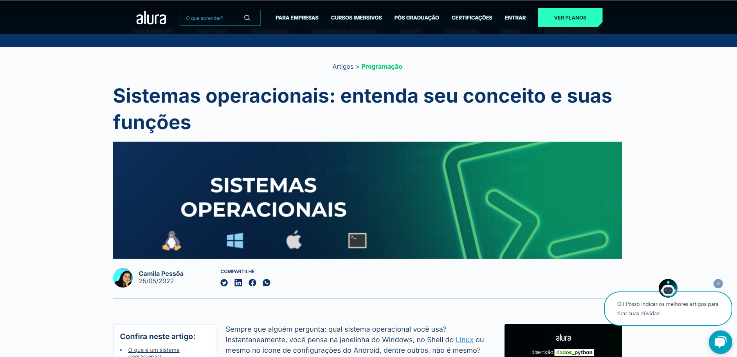

Conclusão: Aprovado

Identificação do teste: CT27

Objetivo do teste:

Passar o mouse sobre a imagem da novidade

Resultado obtido:

Foi realizado corretamente o efeito de zoom.

Evidência visual:



Conclusão: Aprovado

Identificação do teste: CT28

Objetivo do teste:

Verificar quantidade de novidades

Resultado obtido:

Foram exibidas 4 novidades conforme esperado.

Evidência visual:



Conclusão: Aprovado

Identificação do teste: CT29

Objetivo do teste:

Verificar efeito carrossel nas novidades

Resultado obtido:

O efeito carrossel funcionou corretamente.

Evidência visual:

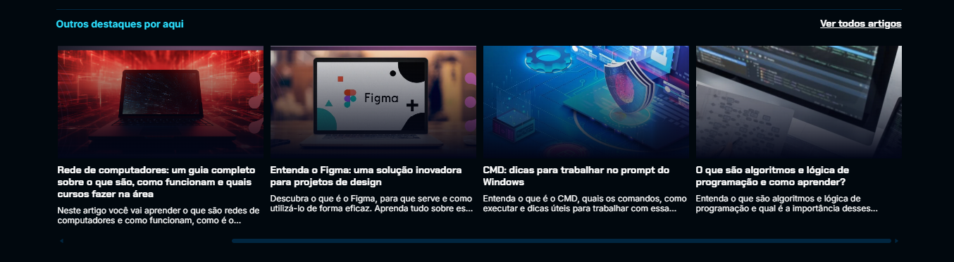

Conclusão: Aprovado

Identificação do teste: CT30

Objetivo do teste:

Clicar em 'Pra quem é a Alura?'

Resultado obtido:

As informações foram exibidas corretamente.

Evidência visual:

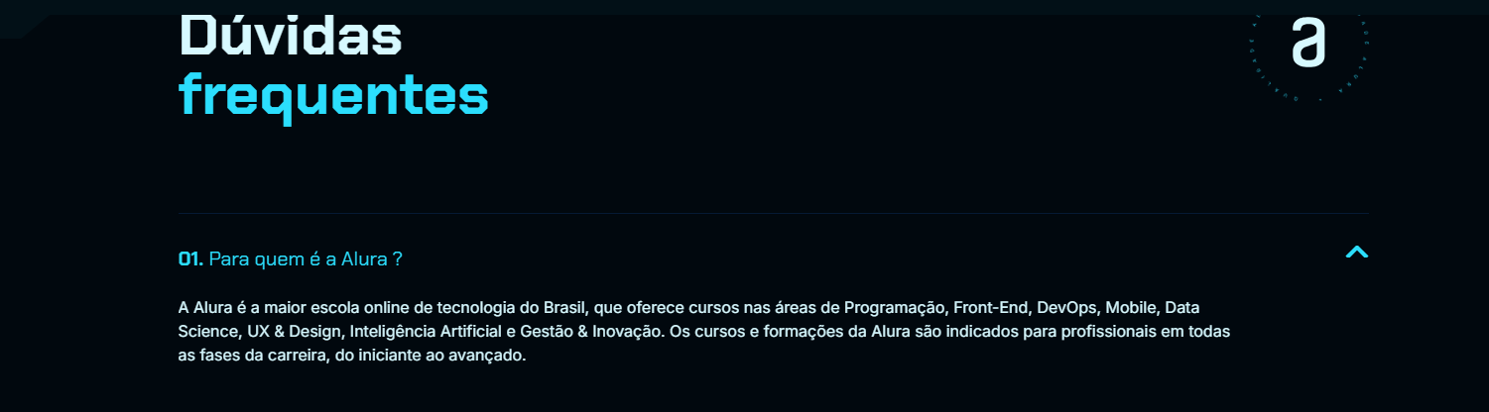

Conclusão: Aprovado

Identificação do teste: CT31

Objetivo do teste:

Clicar em 'Quais as formas de pagamento?'

Resultado obtido:

As formas de pagamento foram exibidas corretamente.

Evidência visual:

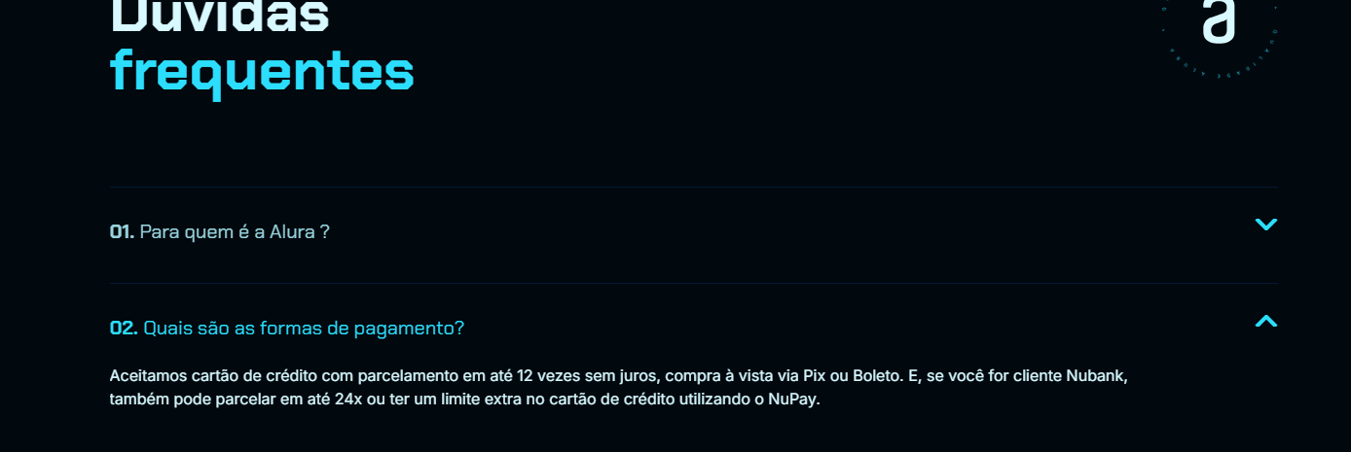

Conclusão: Aprovado

Identificação do teste: CT32

Objetivo do teste:

Clicar em 'Não gostei, posso cancelar?'

Resultado obtido:

As informações de cancelamento foram exibidas corretamente.

Evidência visual:



Conclusão: Aprovado

Identificação do teste: CT33

Objetivo do teste:

Clicar em 'Ainda tenho dúvidas, como faço?'

Resultado obtido:

As informações de suporte foram exibidas corretamente.

Evidência visual:



Conclusão: Aprovado

Identificação do teste: CT34

Objetivo do teste:

Clicar em 'A Central de ajuda'

Resultado obtido:

O sistema redirecionou corretamente para a central de ajuda.

Evidência visual:

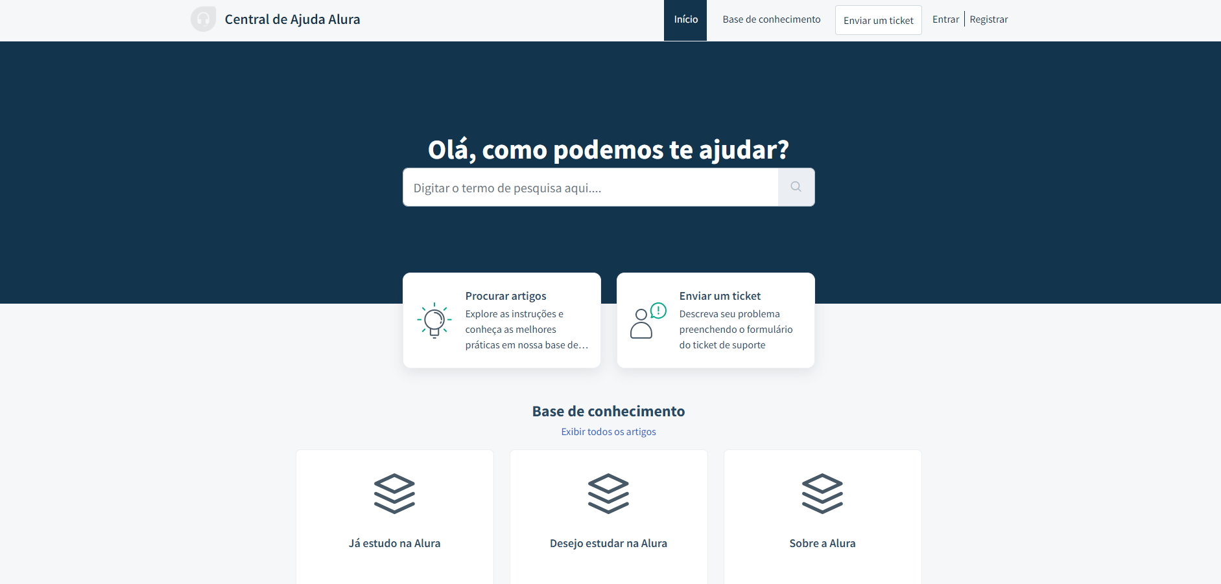

Conclusão: Aprovado

Identificação do teste: CT35

Objetivo do teste:

Clicar em 'contato@alura.com.br'

Resultado obtido:

O sistema falhou ao tentar abrir o cliente de e-mail.

Evidência visual:

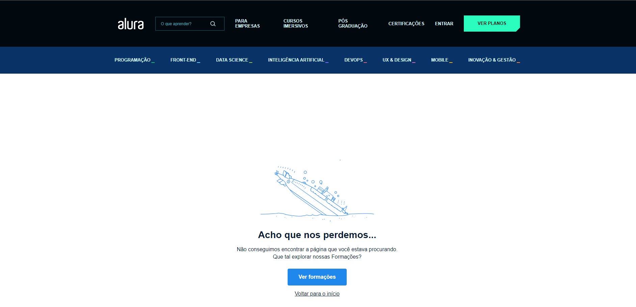

Conclusão: Reprovado

Identificação do teste: CT36

Objetivo do teste:

Clicar em '(11) 98451-0258'

Resultado obtido:

O sistema redirecionou corretamente para o app de chamadas.

Evidência visual:

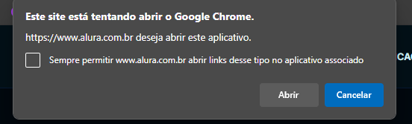

Conclusão: Aprovado

Identificação do teste: CT37

Objetivo do teste:

Clicar em 'Sobre nós'

Resultado obtido:

O sistema redirecionou corretamente para a página Sobre nós.

Evidência visual:

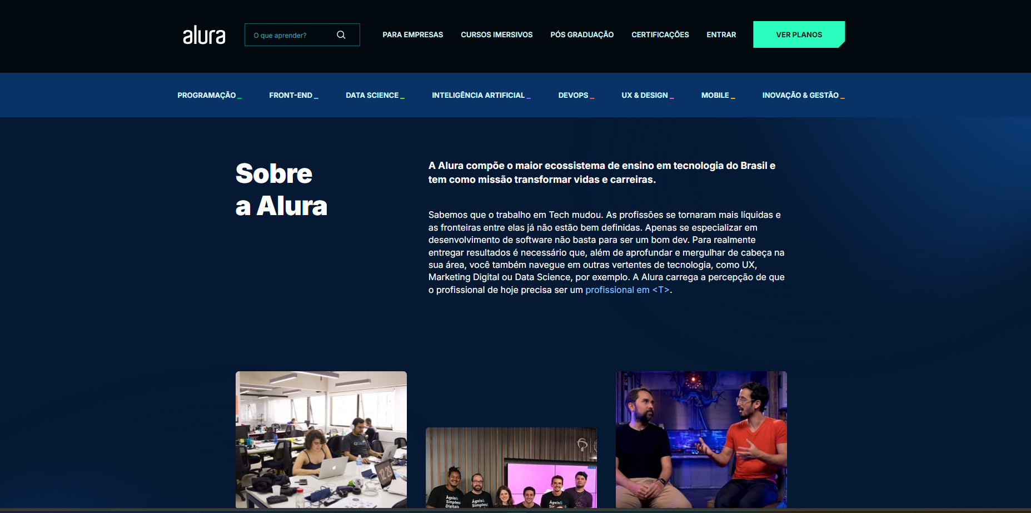

Conclusão: Aprovado

Identificação do teste: CT38

Objetivo do teste:

Clicar em 'Carreira Alura'

Resultado obtido:

O sistema redirecionou corretamente para a página de carreira.

Evidência visual:

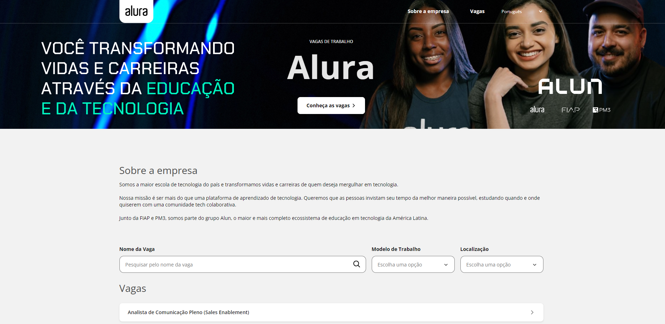

Conclusão: Aprovado

Identificação do teste: CT39

Objetivo do teste:

Clicar em 'Para Empresas'

Resultado obtido:

O sistema redirecionou corretamente para a página de empresas.

Evidência visual:



Conclusão: Aprovado

Identificação do teste: CT40

Objetivo do teste:

Clicar em 'Para sua escola'

Resultado obtido:

O sistema redirecionou corretamente para a página educacional.

Evidência visual:

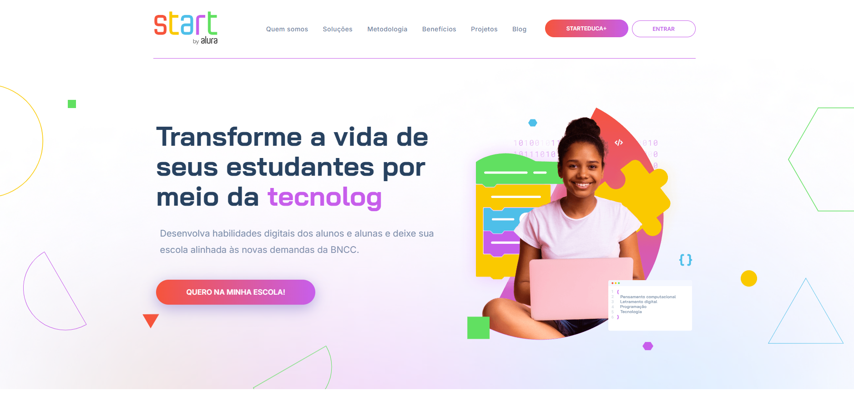

Conclusão: Aprovado

Identificação do teste: CT41

Objetivo do teste:

Clicar em 'Política de Privacidade'

Resultado obtido:

O sistema redirecionou corretamente para a política de privacidade.

Evidência visual:

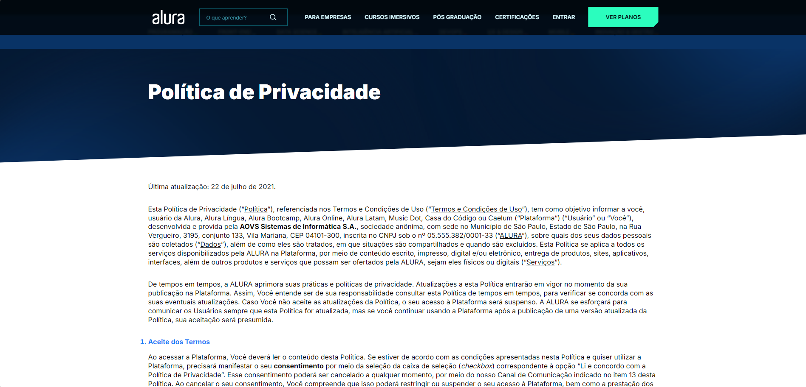

Conclusão: Aprovado

Identificação do teste: CT42

Objetivo do teste:

Clicar em 'Compromisso de Integridade'

Resultado obtido:

O sistema redirecionou corretamente para a página de integridade.

Evidência visual:

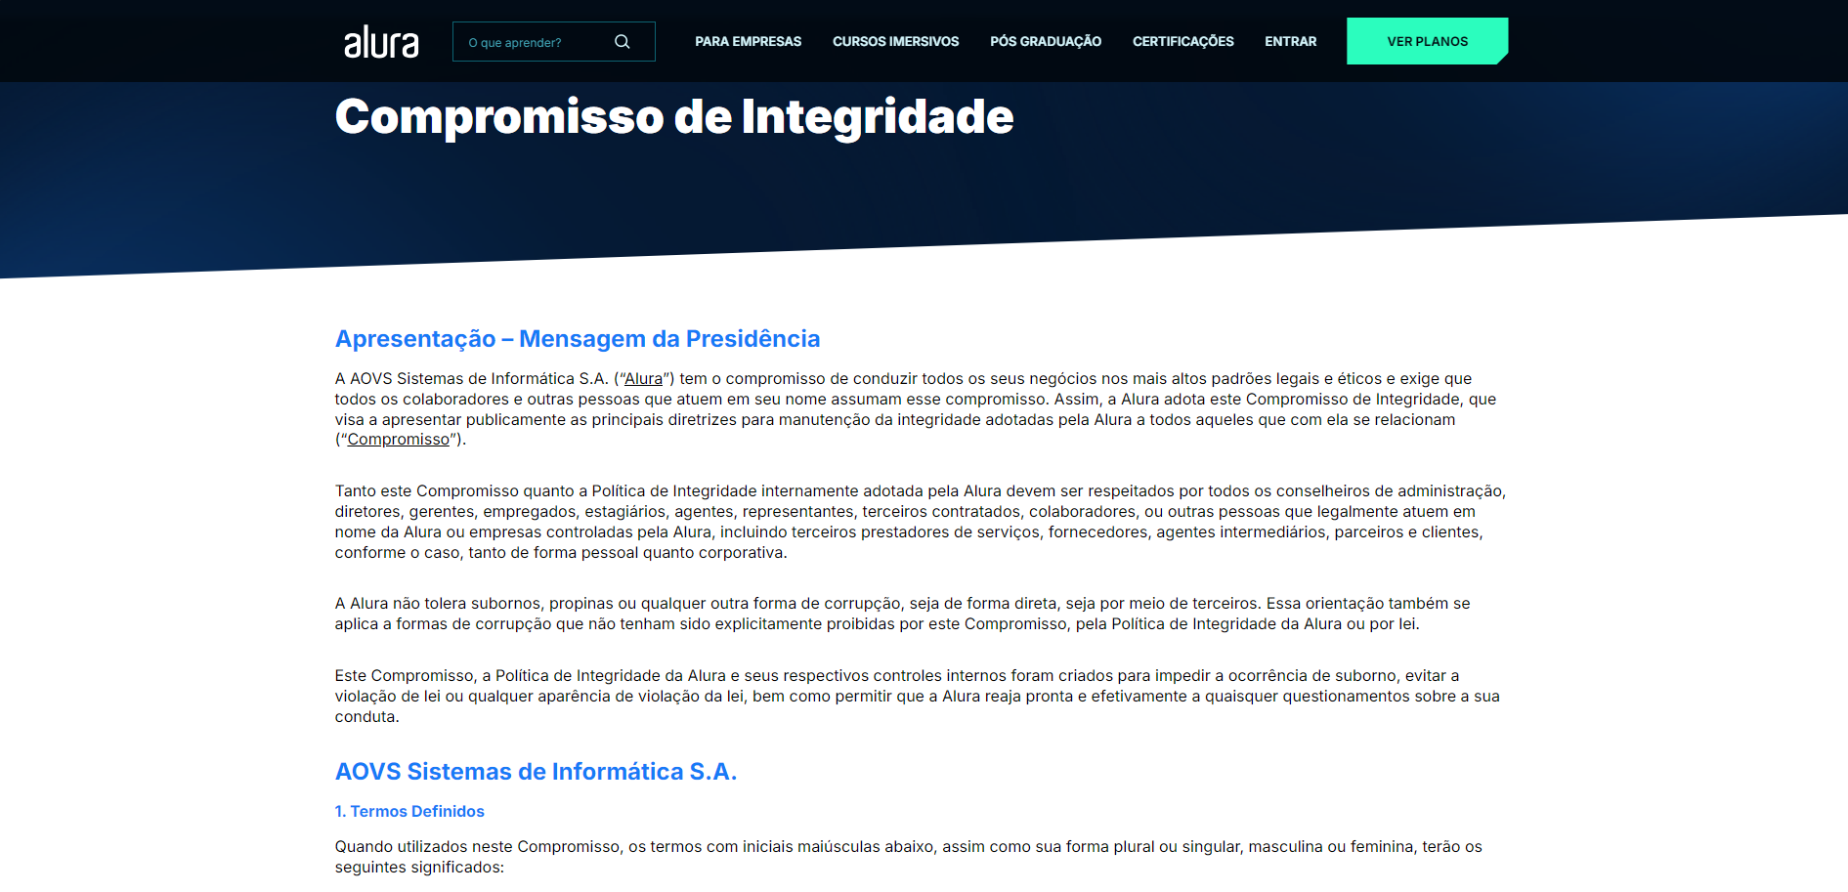

Conclusão: Aprovado

Identificação do teste: CT43

Objetivo do teste:

Clicar em 'Termos de Uso'

Resultado obtido:

O sistema redirecionou corretamente para a página de termos de uso.

Evidência visual:

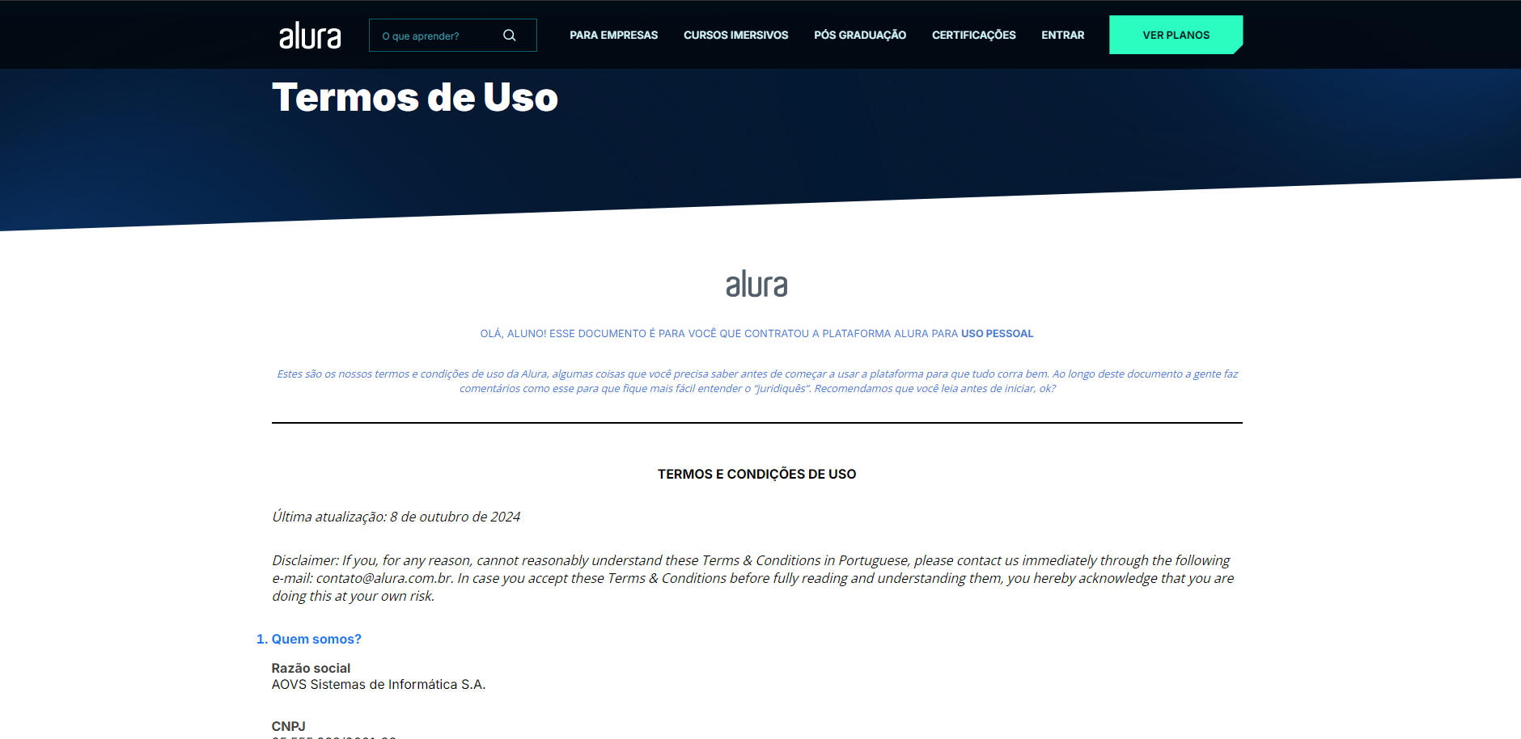

Conclusão: Aprovado

Identificação do teste: CT44

Objetivo do teste:

Clicar em 'Documentos Institucionais'

Resultado obtido:

O sistema redirecionou corretamente para os documentos institucionais.

Evidência visual:

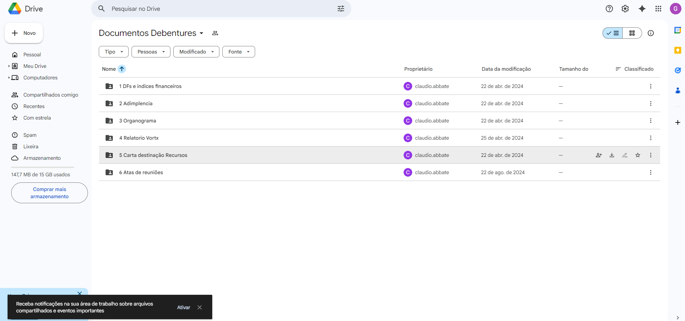

Conclusão: Aprovado

Identificação do teste: CT45

Objetivo do teste:

Clicar em 'Status'

Resultado obtido:

O sistema redirecionou corretamente para a página de status.

Evidência visual:

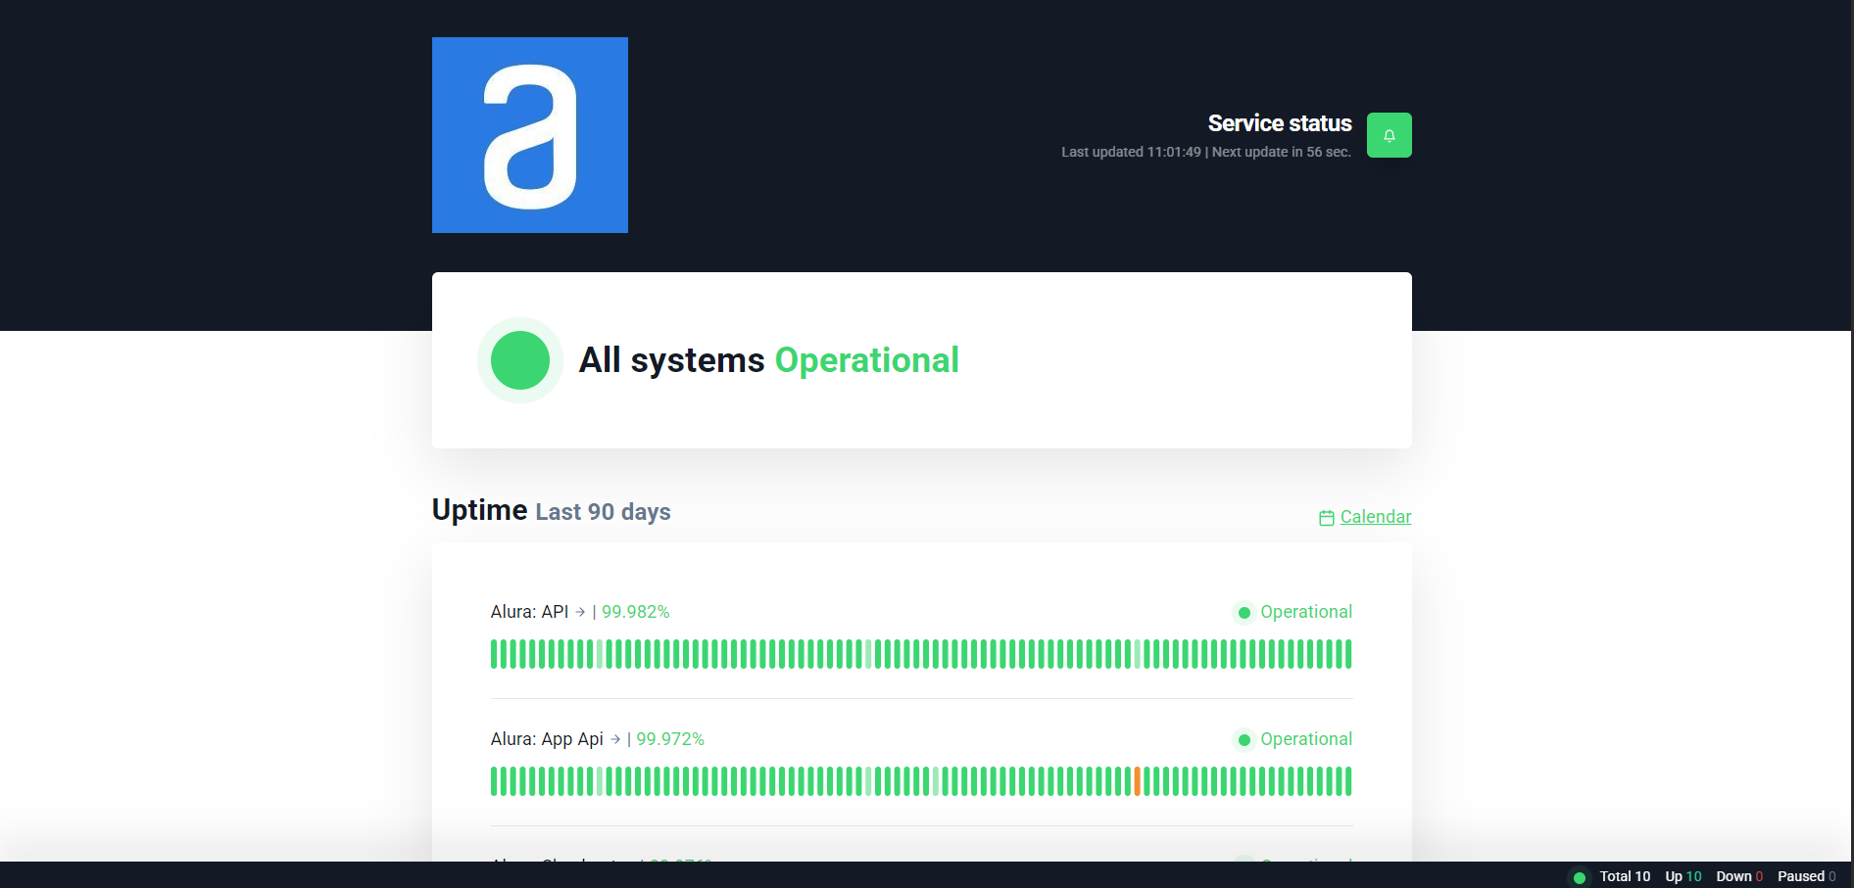

Conclusão: Aprovado

Identificação do teste: CT46

Objetivo do teste:

Clicar no botão YouTube

Resultado obtido:

O sistema redirecionou corretamente para o canal do YouTube.

Evidência visual:

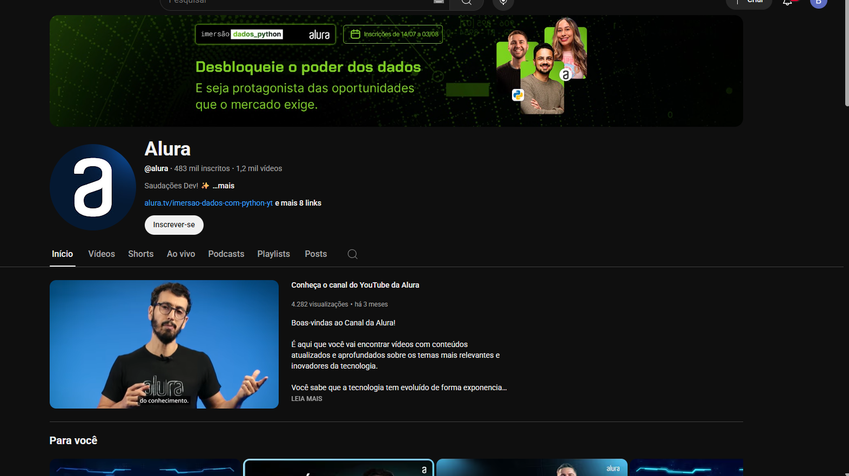

Conclusão: Aprovado

Identificação do teste: CT47

Objetivo do teste:

Clicar no botão Facebook

Resultado obtido:

O sistema redirecionou corretamente para a página do Facebook.

Evidência visual:



Conclusão: Aprovado

Identificação do teste: CT48

Objetivo do teste:

Clicar no botão Twitter

Resultado obtido:

O sistema redirecionou corretamente para a página do Twitter.

Evidência visual:

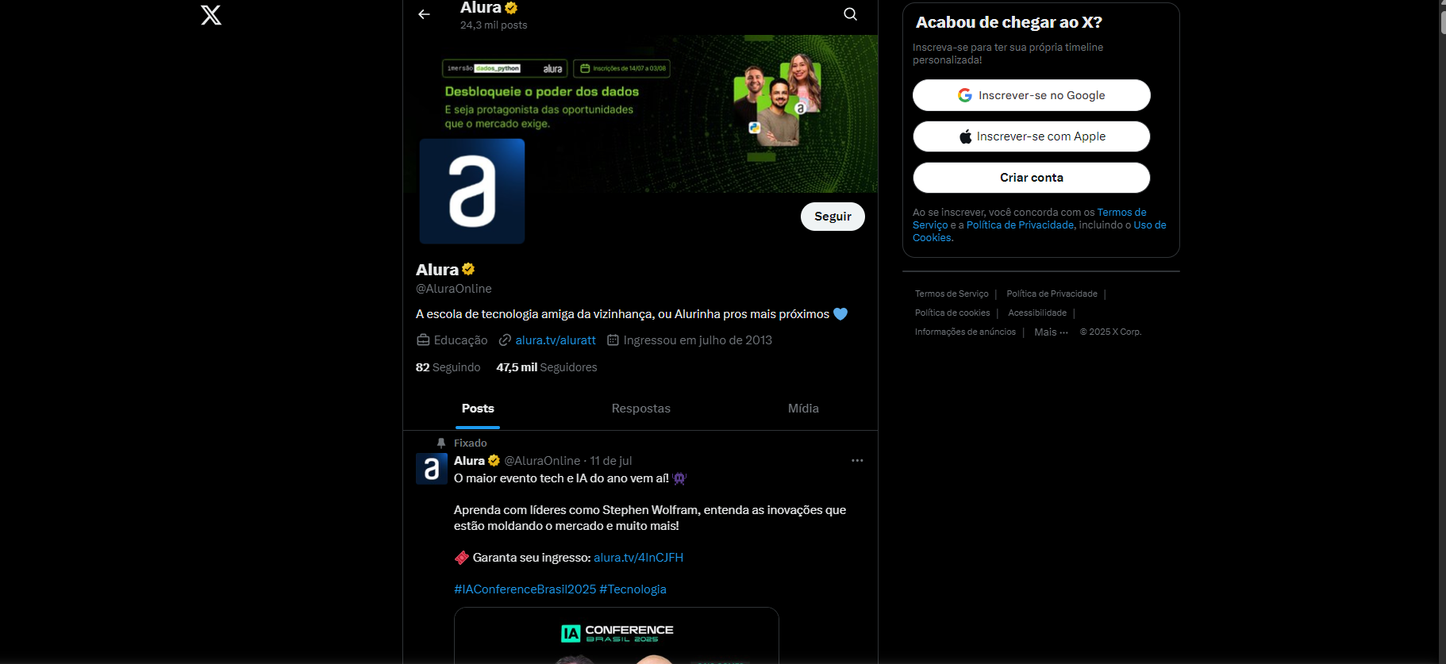

Conclusão: Aprovado

Identificação do teste: CT49

Objetivo do teste:

Clicar no botão Instagram

Resultado obtido:

O sistema redirecionou corretamente para a página do Instagram.

Evidência visual:

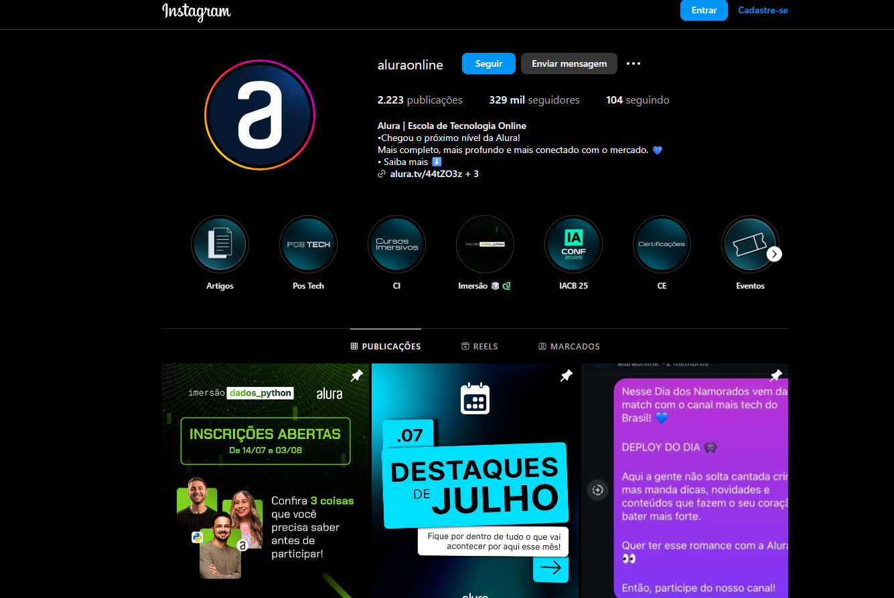

Conclusão: Aprovado

Identificação do teste: CT50

Objetivo do teste:

Clicar no botão PlayStore

Resultado obtido:

O sistema redirecionou corretamente para a página da PlayStore.

Evidência visual:

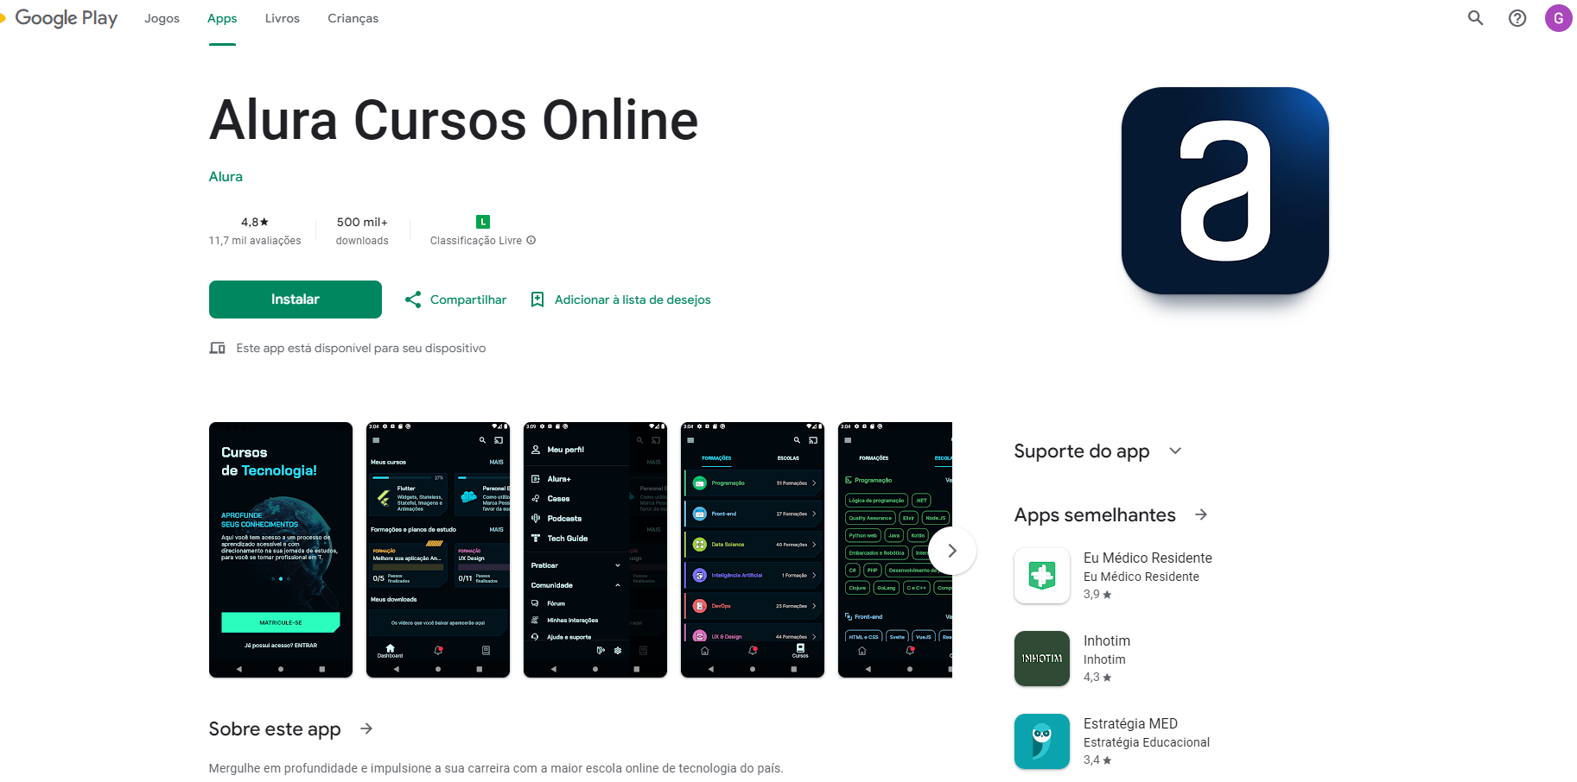

Conclusão: Aprovado

Identificação do teste: CT51

Objetivo do teste:

Clicar no botão Apple Store

Resultado obtido:

O sistema redirecionou corretamente para a página da Apple Store.

Evidência visual:

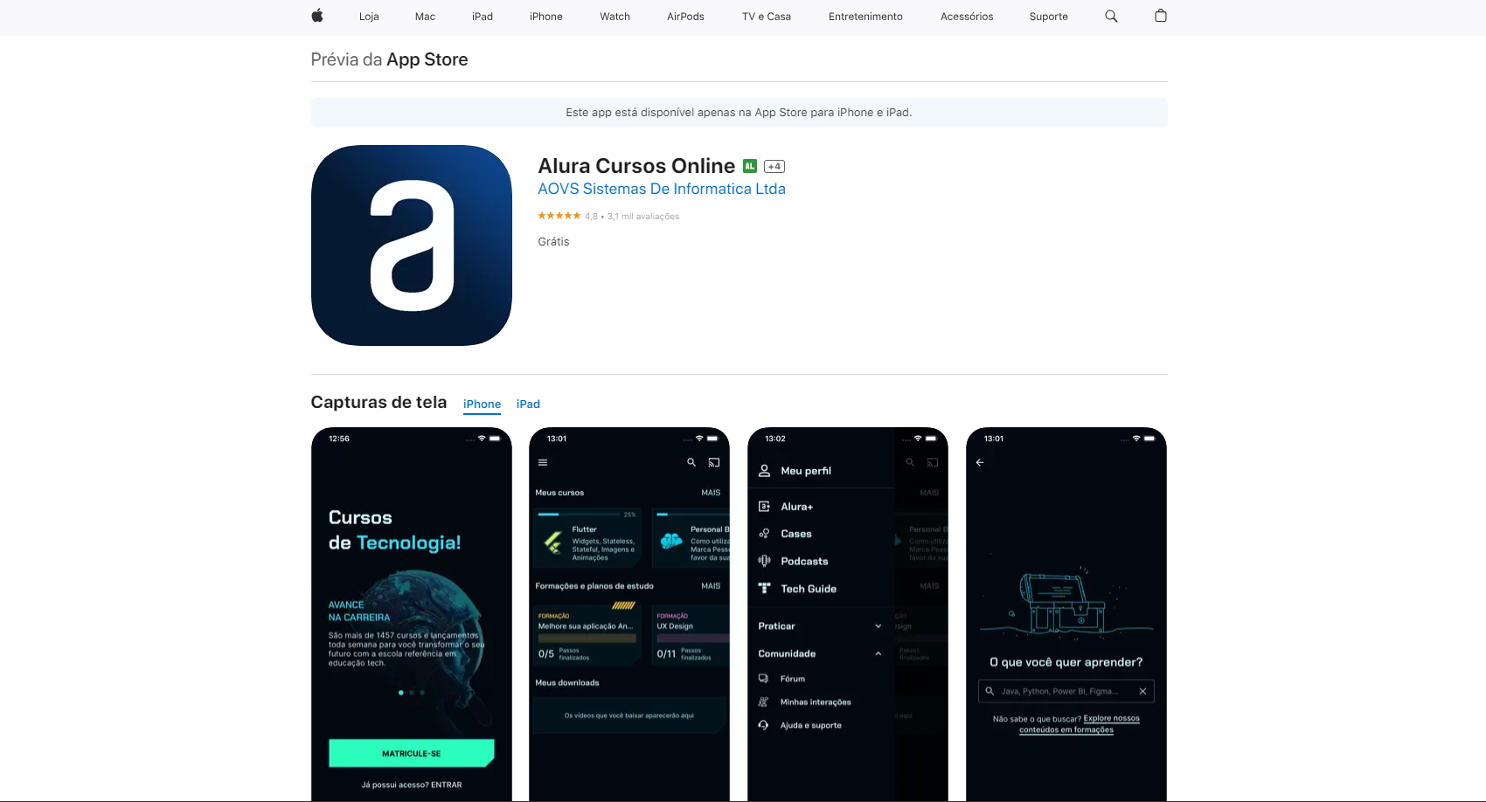

Conclusão: Aprovado

Identificação do teste: CT52

Objetivo do teste:

Clicar no botão TikTok

Resultado obtido:

O sistema redirecionou corretamente para a página do TikTok.

Evidência visual:

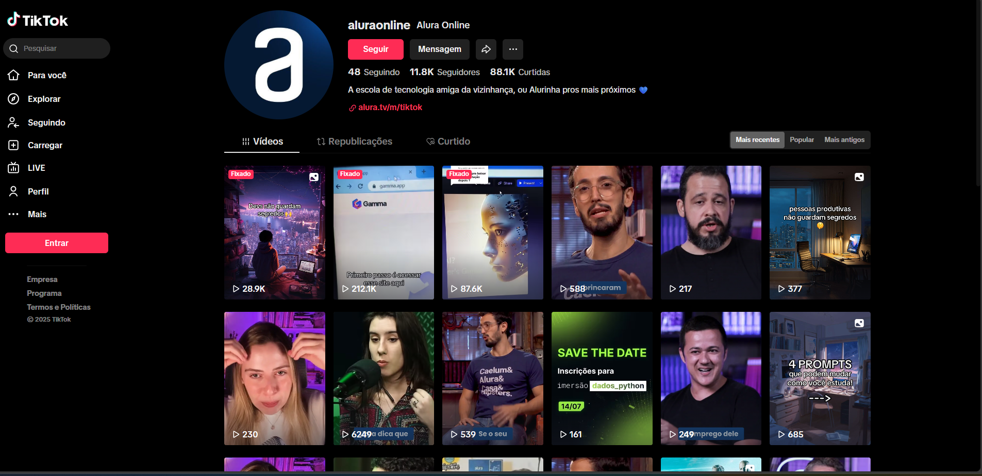

Conclusão: Aprovado

Identificação do teste: CT53

Objetivo do teste:

Verificar exibição do nome da empresa

Resultado obtido:

O nome foi exibido corretamente no rodapé.

Evidência visual:



Conclusão: Aprovado

Identificação do teste: CT54

Objetivo do teste:

Verificar exibição do CNPJ

Resultado obtido:

O CNPJ foi exibido corretamente no rodapé.

Evidência visual:



Conclusão: Aprovado